2009年中考科学——机械能和机械效率专项训练
一、机械能
1、晓刚在操场上练习爬竿。当他从竿的顶端滑下地面时，攥竿的手感到很烫，这是通过 方法使手的内能增加，在这过程中，晓刚的 能减小
2、明代航海家郑和率庞大的船队远航非洲，所用的帆船不用发动机就可航行，这就是有效地利用了自然界中的 能；它也进一步说明了能量是可以 。（选填“转化”或“转移”）
3、在公路上急驶的汽车急刹车时，车轮停止转动，此时轮胎表面温度会急剧升高产生冒烟现象，并在地面上留下黑色痕迹，在上述过程中发生 能向 能转化。
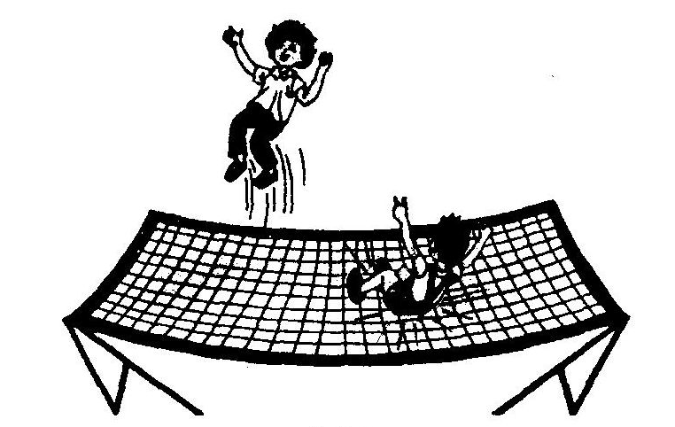
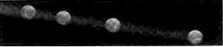4、“频闪摄影”是研究物体运动时常用的一种方法。摄影在暗室中进行，把照相机固定在地面上，快门是常开的，但由于没有光照亮物体，底片并不感光。光源每隔一定的时间（例如0.02s）闪亮一次。底片就记录下这时物体的位置。不断闪亮，底片就记录下物体相隔同样时间的不同位置。如图5所示是棒球向右运动过程中的频闪照片，它在运动过程中动能＿＿＿＿（选填“变大”、“变小”或“不变”）。
5、小朋友玩蹦蹦床的情景，对他们在上升和下落过程中机械能的变化，下列分析不正确的是 （ ）
A．小孩上升到最高点时的重力势能最大
B．小孩在空中下落的过程中重力势能转化为动能
C．小孩下落到最低点时蹦蹦床的弹性势能最大
D．小孩下落到最低点时的动能最大
6、下列各个过程中，物体的重力势能转化为动能的有（ ）
A、乒乓球触地后向上弹起过程中 B、车沿斜面向上匀速行驶过程中
C、斜向上抛出的小石子在上升过程中 D、水坝上流下来的水冲击水轮机转动
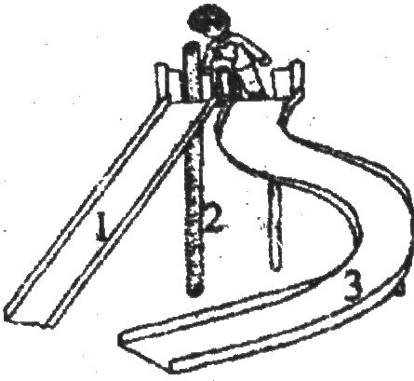
7、我们曾听到鸟与飞机相撞而引起机毁人亡的报道，空中飞翔的鸟对飞行构成了巨大威胁。鸟与飞机相撞引起机毁是因为（ ）
A.鸟飞行的速度很大 B.鸟飞行的速度很小
C.以飞机为参照物，鸟的速度很小 D.以飞机为参照物，鸟的速度很大
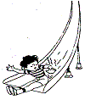
8、小明分别沿三条路径滑到地面(如图所示)，在不考虑空气阻力和摩擦的情况下，滑到地面时速度最大的路径是（ ）
A．1 B．2 c．3 D．都一样
9、如图1所示，小孩从不太陡的滑梯上滑下的过程中，臀部有灼热的感觉，下列说法正确的是
Ａ、动能一定越来越大 Ｂ、重力势能一定越来越小
Ｃ、机械能总量保持不变 Ｄ、以上说法都不对
10、各种形式的能量在一定的条件下可以相互转化．下列实例中属于机械能转化为内能的是（ ）
A.陨石坠人地球大气层成为流星 B.点燃的火箭飞向太空
C．广场上的石凳被晒得发烫 D.气缸里的活塞在燃气推动下运动
11、上紧发条的玩具车在水平桌面上开始跑动时 （ ）
A．弹性势能减小，动能增大 B．弹性势能增大，动能减小
C．弹性势能不变，动能减小 D．弹性势能减小，动能不变
12、物理课上，同学们观察了右图所示的实验：用细线将一金属小球悬挂起来，把小球拉到一定的高度（此时细线偏离竖直方向的角度为α，小球离开最低位置的距离为S），然后释放，小球将左右摆动。（1）此实验说明：
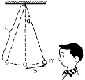
（2）请你根据实验提出一个问题并进行简答
问题： ；
简答： ；
13、近年来，交通部门加大了打击汽车超载超速的力度，这是为了交通安全和延长公路的使用年限。 课题二：关于超载超速危害交通安全的研究
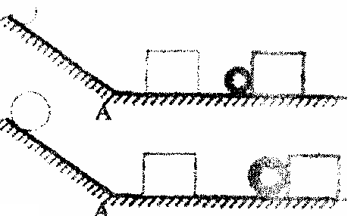
下面两小题是关于超载和超速问题的研究，
（1）为什么要严禁超载?某课题组利用斜面、小球和木块进行研究。让质量不同的小球分别从同一高度。静止开始滑下(如图所示)。小球经过A点时。速度相等。请根据实验现象，用学过的科学知识，解释超载存在的安全隐患。

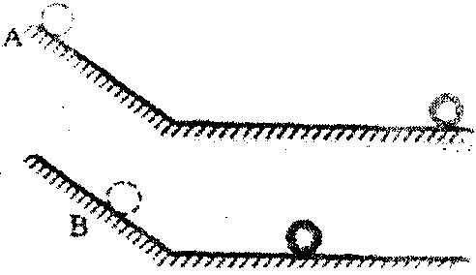
（2）为了解释严禁超速的原因。他们利用小球和斜面进行研究。让同一小球从A、B两点静止开始滑下(如图所示)。请根据实验现象，用学过的科学知识，解释超速存在的安全隐患。

14、现有一根细线、一张纸、一个砝码、一根弹簧、一杯水，请你从中任选器材，设计一个小实验。要求写出选用的器材、研究的问题、研究的方法和得出的结论。

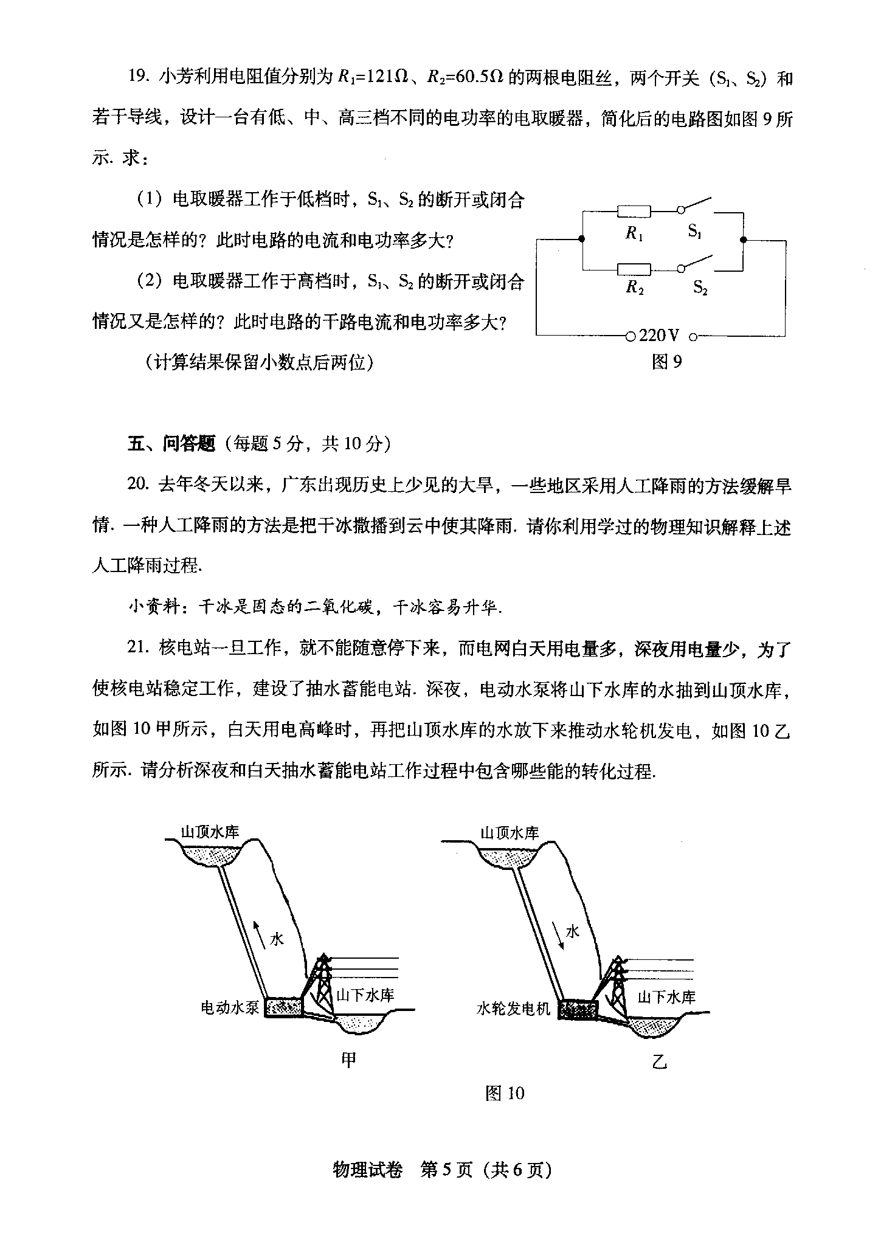
15、核电站一旦工作，就不能随意停下来，而电网白天用电量多，深夜用电量少，为了使核电站稳定工作，建设了抽水蓄能电站．深夜，电动水泵将山下水库的水抽到山顶水库，如图10甲所示，白天用电高峰时，再把山顶水库的水放下来推动水轮机发电，如图10乙所示．请分析深夜和白天抽水蓄能电站工作过程中包含哪些能量的转化过程

12、超高压水切割又称“水刀”，它是将普通水经过多级增压后，通过一个极细的喷嘴喷出一道高速”水箭”，对切割表面产生10⁸～10⁹Pa的压强。工业上常用来切割大理石、钢板等坚硬物体。下表是某高压水切割机技术参数：
型号 | 压强  (MPa) | 喷嘴横截面积(m)² | 排量  (L/min) | 油泵电机功率  (kw) | 换向方式 | 电源  (V)
2230 | 300 | 5×10⁻⁸ | 2.7 | 22．5 | 电子 | 380
表中“排量2.7L/min”表示每分钟从喷嘴中喷出水2.7升。1MPa=10⁶Pa, 1L＝1×10^{－3}m³.求：
(1)“水刀”有纯水切割和加磨料切割（磨料为密度大于水的石英砂、金刚砂）两种。高速水流能切割坚硬物体是因为高速水流具有较大的 ，加入磨料后切割能力大大提高了是因为 ，
（2）若不考虑水从喷嘴喷出后横截面积的变化，高压水流对切割面的压力为多大？
（3）高压水切割机的切割效率？

二、机械效率
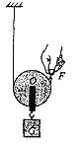
1、小刚用力将一桶水从井里提上来，他对 做的功是有用功，他对 做的功是额外功。如果要提高做功效率，应该 。
2、图中，物体G的重为16N，手拉绳的力为10N。但物体被匀速拉动提高h时，
动滑轮的机械效率为 （不考虑摩擦）。若想增大动滑轮的机械效率，可
采用的方法是 。（答一种即可）此动滑轮匀
速提起一袋质量为25kg的大米，当拉绳子的速度为 m/s时，拉力的功率为
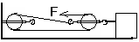
54W。（g=10N/kg）
3、物体沿水平地面做匀速直线运动，拉力F=50N，物体与地面间滑动摩
擦力为120N，则滑轮组的机械效率为 ；若物体运动的速度为
0.2m/s，则1min内拉力做功 J。若不计绳子和滑轮之间摩擦力，则拉力只需 N。
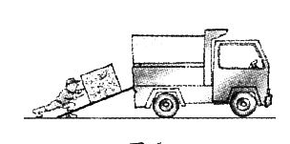
4、如图所示，斜面高为1m，长为3m，工人用400N沿斜面方向的力
将重为840N的箱子推到车上。在这过程中工人做的有用功是________J，
机械效率是______________，物体所受的摩擦力为 N。若斜面
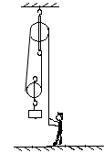
是光滑的，则只需用 N的推力就可以将箱子推上斜面。写出一
种箱子推上汽车的更省力的方法： 。
5、一人用如图所示的滑轮组匀带提升物重为200N的物体，此时人对绳的拉力
为120N，不计绳重和摩擦，滑轮组的机械效率 ，如果人的体重为
600N，那么他们用此滑轮组所提升物重不能超过 N。此时滑轮
组的机械效率将 （增大、减小或不变）。
6、一个滑轮组经改进后提高了机械效率,用它把同一物体匀速提升同样的高度，改进后与改进前相比( )
A.有用功减少，总功减少 B．有用功增加，总功增加
C.有用功不变，总功不变 D．有用功不变，总功减少
7、小明直接用绳把一桶沙从地面吊到二楼，做功W₁，提沙的机械效率为η₁；小强利用动滑轮将
同一桶沙从地面吊到二楼，做功W₂，提沙的机械效率为η₂。不计绳重，则W₁ W₂。η₁ η₂。
(选填“大于”、“小于”或“等于”)根据上述的数据说明了一个道理： 。
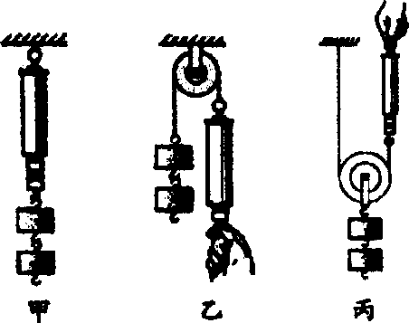8、物理实验要遵循实事求是的原则。小雯同学在“研究定滑轮和动滑轮特点”的实验中，完成了如下图所示的实验并记录了数据。
通过分析数据，她觉得与书中的结论有较大偏差。你一定也做过这样的实验，回想你的实验经历，回答下列问题：
实验次数 | 物重  G／N | 使用定滑轮时测力计的示数 F₁／N | 使用动滑轮时测力计的示数F₂／N
1 | 1.00 | 0.60 | 0.65
2 | 1.50 | 1.10 | 0.90
3 | 2.00 | 1.60 | 1.15
(1)该实验中出现这样结果的主要原因是什么?
(2)请你对小雯的实验方法提出合理的改进意见。
9、如图5所示是小亮同学测定斜面机械效率的装置图，下表是小亮同学设计的记录表格.
分析表格中的实验数据，你能得到哪些结论？（要求写两条）（1）
；（2） 。
斜面倾 斜程度 | 小车重量G/N | 斜面高度  h/m | 沿斜面拉力 F/N | 斜面长  s/m | 有用功  W_{有}/J | 总 功  W_{总}/J | 机械  效率
较缓 | 10 | 0．1 | 3 | 1 | 1 | 3 | 33%
较陡 | 10 | 0．2 | 4 | 1 | 2 | 4 | 50%
最陡 | 10 | 0．3 | 5 | 1 | 3 | 5 | 60%
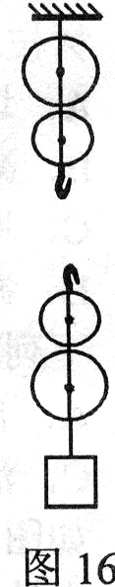
10、在“测滑轮组机械效率”的实验中，用同一滑轮组进行了两次实验，
实验数据如下表所示．
序号 | 钩码重  G/N | 钩码上升的高度h/cm | 弹簧测力计  的示数F/N | 弹簧测力计移动的距离S/cm
1 | 2 | 5 | 0.6 | 25
2 | 4 | 8 | 1.1
（1）在表格的空格处，填上合适的数据．（2）在图中用笔画线代替细绳组装滑轮组．
(3)第1次实验测得滑轮组的机械效率为________．
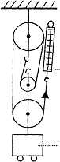
(4)如果将重为3N的钩码挂在同一滑轮组下，根据题中已有的信息可以判断出这时滑轮组的机械效率应在___________范围内．
11、小马用如图滑轮组抬高重5N 的小车.若不考虑摩擦和绳重，请你计算下列问题：
( 1）若不计动滑轮重量，绳子自由端弹簧测力计的示数是多大？
（2）若考虑动滑轮重量，此时弹簧侧力计的示数是2.5N ，则该滑轮组的机械效率是
多大？
（3）当动滑轮总重超过多少时，使用该滑轮组提该小车不再省力？

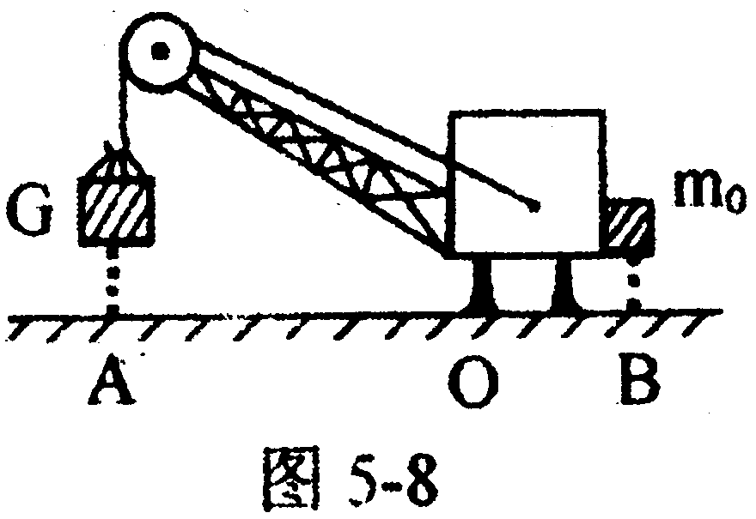
12、在一些建筑工地、港口常见到各种大型起重机。图5—8所示是一种起重机的简图，为了保证起重机起重时不会翻倒，在起重机右边配有一个重物m₀，已知OA=10m，OB=5m，起重机功率为30KW，起重机本身重力不计。求：⑴要使起重机吊起6×10³kg的货物时不会绕支点O翻倒，右边配重m₀至少为多少千克？⑵若机机械效率为80％，则把5×10³ kg的货物沿竖直方向匀速提高15m，需要多少时间？

13、（8分）一质量为4t的汽车陷入沼泽地，并且发动机出现了故障。如图所示，在电动机带动下用滑轮组把汽车拉出。设在整个拉出过程中，汽车的运动可看成匀速直线运动，速度为0.5m/s，所受的阻力为2.4×10⁴N，移动的距离为4m；电动机的电源电压为380V，电流为50A，电动机提供的拉力F为10⁴N。求这个过程中：
电动机带动
F
（1）滑轮组对汽车所做的有用功；
（2）滑轮组的机械效率；电动机消耗的电能。

